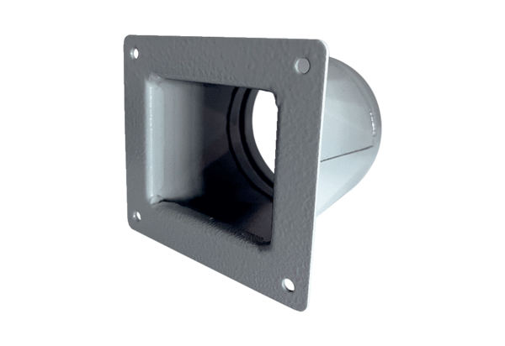Adapter-przejściówka URRI 16Opakowanie jednostkowe: 1 sztukaAsortyment: C
Numer artykułu: 0073.0300Producent: MAICO

